产品概述

蜂鸣器是一种一体化结构的电子讯响器，采用直流电源供电，广泛应用于计算机、打印机、复印机、报警器、电子玩具、汽车电子设备、电话机、定时器等电子产品中作发声器件。有源蜂鸣器直接接上5V额定电源就可连续发声，此款模块与Arduino专用传感器扩展板结合使用，能够完成简单电路的设计，做到“即插即用”

规格参数

工作电压 ：3.3V~5V DC
尺寸大小： 30mm x 25mm
重量大小：6g
信号类型：数字信号
接口类型：KF2510-3P
接口定义

S：信号引脚
GND：电源地
VCC：电源正极

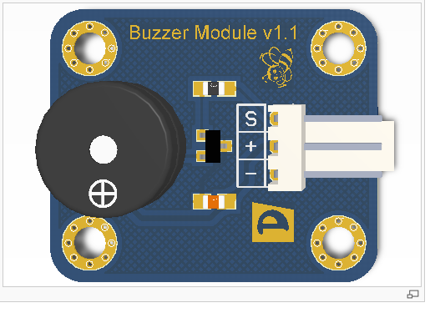

使用方法

硬件连接图

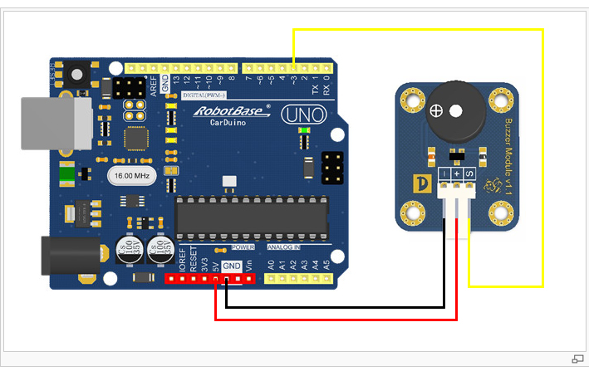

S引脚接到控制器的D3口。+和-分别接到电源的+5V和GND。

例子程序
int buzzPin=3 ; //定义蜂鸣器链接引脚
void setup()
{
pinMode(buzzPin ,OUTPUT); //定义引脚模式为输出模式
}

void loop()
{
digitalWrite(buzzPin,HIGH); //输入高电平
delay(1000); //延时1秒
digitalWrite(buzzPin,LOW); //输入低电平
delay(1000); //延时1秒
}

程序效果
将程序下载到控制器，可以听到蜂鸣器以一秒的频率发出报警声。

